018 爬取在线课程并保存到Excel

* 核心技术

本实例的核心技术就是将数据输入存入Excel，我们使用xlsxwriter模块实现该功能。

使用前一定要导入该模块：

import xlsxwriter

如果要将数据写入到Excel，首先需要创建一个Excel，然后再Excel创建sheet,最后在sheet中写入数据。下面分别介绍实现方法：

1）创建Excel。代码如下：

1. workbook = xlsxwriter.Workbook("网易云课堂Python课程数据.xlsx") # 创建excel

第一个参数就是Excel名称。

2）使用workbook对象创建sheet。代码如下：

1. worksheet = workbook.add_worksheet("first_sheet") # 创建sheet

第一个参数就是sheet名称。

3）写入数据。代码如下：

1. worksheet.write(0, 0, '商品ID')
2. worksheet.write(0, 1, '课程ID')
3. worksheet.write(0, 2, '商品名称')
4. worksheet.write(0, 3, '商品类型')
5. worksheet.write(0, 4, '机构名称')
6. worksheet.write(0, 5, '评分')

上述代码中，worksheet.write(0, 0, '商品ID')的第一个参数表示行（从0开始），第二个参数表示列（从0开始），第三个参数是该表格的内容。

4）关闭Excel。代码如下：

1. workbook.close() # 关闭excel写入

运行程序，使用xlsxwriter模块生成的Excel表格如图1所示。

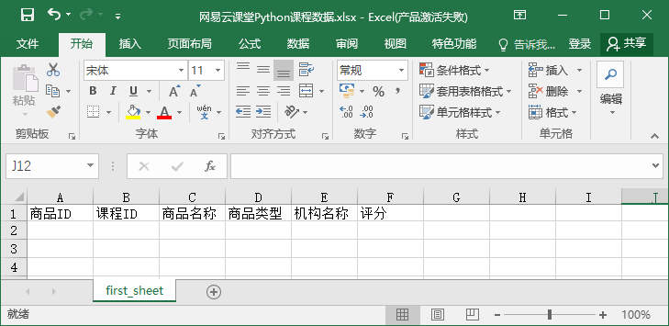

图1 使用xlsxwriter模块生成的Excel表格